Les 2. Aletta Jacobs, één uit velen?

In alle Nederlandse schoolboeken is Aletta Jacobs de personificatie van de emancipatie van vrouwen tussen 1850 en 1920. Ze studeerde, werd arts en inspireerde andere vrouwen om hetzelfde te doen.
In andere landen waren er vrouwen net als Aletta Jacobs. De Franse schrijfster Haryett Fontanges schreef in 1901 zelfs een boek over vrouwelijke artsen op allerlei plekken in de wereld. Wie waren die vrouwen? En wat kunnen we leren als we hun geschiedenis vergelijken met die van Aletta Jacobs?
Met deze opdracht ga je op zoek naar andere Aletta’s. Je denkt na over de volgende hoofdvraag:

Waren de eerste vrouwelijke artsen in de 19de eeuw uitzonderlijk getalenteerde doorzetters die de weg bereidden voor andere vrouwen of kregen ze meer mogelijkheden omdat de maatschappij waarin ze leefden veranderde?

Voorbereiding: Je hebt les gekregen over de emancipatie van vrouwen en de geschiedenis van het feminisme in de 19e eeuw en vroege 20ste eeuw.
Stap 1. Je bedenkt 19e-eeuwe argumenten voor of tegen studerende vrouwen.
Stap 2. Je beantwoord in duo’s vragen over de studie geneeskunde van Aletta Jacobs.
Stap 3. Je beantwoord klassikaal vragen over de allereerste gediplomeerde vrouwelijke arts, de Engels-Amerikaanse Elizabeth Blackwell.
Stap 4. Je vormt met 4 leerlingen een expert-groep. Binnen de groep buigt elk leerling zich over een vrouwelijke arts :
  - Aletta Jacobs (Nederland)
  - Elisabeth Garrett Anderson (Engeland)
  - Isala van Diest (België)
  - Madeleine Brès (Frankrijk)
Tenslotte beantwoord je de hoofdvraag.

Stap 1. “Is studeren wel iets vrouwen?”

Niemand kijkt er tegenwoordig nog van op: meisjes die in Nederland studeren. De toegang van vrouwen tot het hoger onderwijs is vanzelfsprekend. In de 19e eeuw was dat niet zo. Er was veel discussie over de vraag of vrouwen wel mochten studeren en of studeren wel iets voor hen was. De meningen liepen sterk uiteen:
‘Met welk recht zullen wij mannen voor ons de beste plaatsen in de zon vragen en decreteren , dat slechts wat er overschiet voor de vrouwen goed genoeg is ?’
‘Ik deel namelijk de mening niet, dat de vrouw geschikt is voor de studie, ik acht de studie eer een schadelijke dan een gelukkige werkkring voor de vrouw, en eindelijk is het nog altijd mijn overtuiging, dat de meest gelukkige oplossing van het vraagstuk naar de opvoeding van jonge meisjes, die zal zijn, welke beoogt er de meest geschikte moeders en huisvrouwen van te maken, niet die, welke er naar streeft om er advocaten, ingenieurs etc. uit te kweken.’

- Vraag: Welke andere argumenten voor of tegen studerende vrouwen kun je bedenken die vrouwen en mannen in de tijd van Aletta Jacobs gebruikt zouden kunnen hebben?

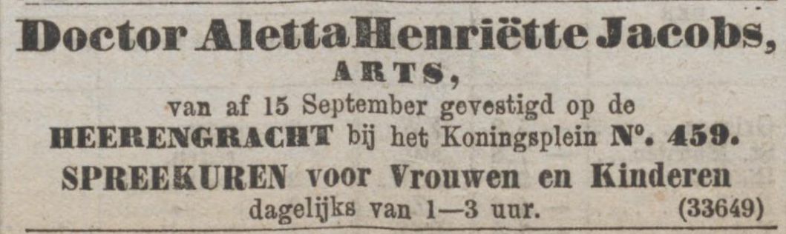
Bron: Aletta Jacobs kondigt de opening van haar artsenpraktijk in Amsterdam aan in het Algemeen Handelsblad, 14-09-1879.

Stap 2: Aletta Jacobs en de studie geneeskunde
Atria is een Nederlands instituut voor vrouwengeschiedenis, waar het persoonlijke archief van Aletta Jacobs bewaard wordt. Het archief van Aletta Jacobs is werelderfgoed en daarmee een erkenning van de rol van vrouwen in de Nederlands samenleving.
Ook het Nationaal Archief heeft bronnen over Aletta Jacobs, onder andere twee brieven over haar studie geneeskunde in Groningen.
Bron 1:

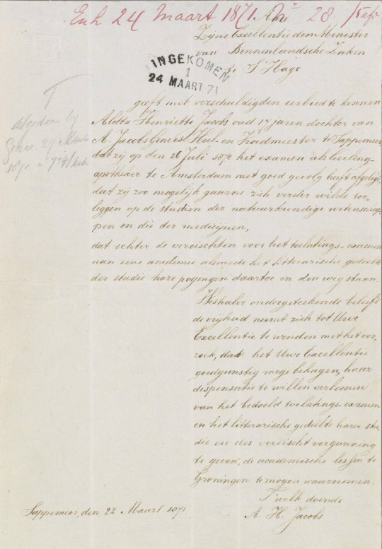
Woordenlijst:
De Minister van Binnenlandse zaken is Johan Rudolf Thorbecke
Froedmeester: verloskundige
Litterarische gedeelte: Grieks, Latijn en logica worden op het gymnasium gegeven worden.
T’welk doende: het in te willigen verzoek
Exh.: Exhibitum, stempel dat de datum van ontvangst aangeeft

Zijne Excellentie den Minister van Binnenlandsche Zaken, Te S´Hage

geeft met verschuldigden eerbied te kennen Aletta Henriette Jacobs oud 17 jaren dochter van A. Jacobs Genees-Heel- en Froedmeester te Sappemeer dat zij op den 26 Juli 1870 het examen als leerling apotheker te Amsterdam met goed gevolg heeft afgelegd, dat zij zoo mogelijk gaarne zich verder wilde toeleggen op de studiën der natuurkundige wetenschappen en die der medicijnen, dat echter de vereischten voor het toelatings-examen aan eene academie alsmede het litterarische gedeelte der studie hare pogingen daartoe in den weg staan.
Weshalve ondergeteekende beleefd de vrijheid neemt zich tot Uwe Excellentie te wenden met het verzoek, dat het Uwe Excellentie goedgunstig moge behagen, haar dispensatie te willen verleenen van het bedoeld toelatings-examen en het litterarische gedeelte harer studie en des vereischt vergunning te geven, de academische lessen te Groningen te mogen waarnemen.

T ‘welk doende, A. H. Jacobs
Sappemeer, den 22 Maart 1871
Exh. 24 Maart 1871 nr. 28

Bron 2: Antwoord van minister Thorbecke.

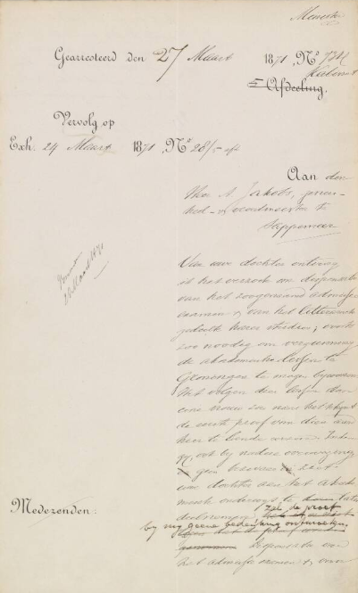
(alleen pagina 1)

Minister
Gearresteerd den 27 Maart 1871, No 734
Kabinet
Vervolg op Exh. 24 Maart 1871, No 28/5 afdeeling

Aan den Heer A. Jakobs, genees-, heel en vroedmeester te Sappemeer

Van uwe dochter ontving ik het verzoek om dispensatie van het zoogenaamde Admissie examen t van het litterarische gedeelte harer studies; voorts zoo noodig om vergunning
de akademische lessen te Groningen te mogen bijwonen.
Het volgen dier lessen door eene vrouw zou naar het schijnt de eerste proef van dien aard
hier te lande wezen. Indien gij, ook bij nadere overweging, er geen bezwaar in ziet uwe dochter aan het Akademische onderwijs te doen laten deelnemen, zal de proef bij mij geene bedenking ontmoeten.
Dispensatie van het admissie examen t van het verder verzochte komt eerst te pas wanneer het
propaedeutische examen wordt afgelegd. Tegen dien tijd zou uwe dochter zich nader kunnen aanmelden.

De Minister

Woordenlijst:
Propaedeutische examen: examen waarmee het eerste jaar van een universitaire studie wordt afgesloten.

- Vragen: gebruik bron 1 en bron 2.
In 1871 schrijft Aletta Jacobs, zonder medeweten van haar vader, een brief aan de minister van Binnenlandse zaken, Thorbecke.
- Welke vraag stelt Aletta Jacobs aan de minister?
- Welke argumenten gebruikt Aletta Jacobs om Thorbecke te overtuigen?
- Thorbecke antwoordt niet aan Aletta Jacobs, maar aan haar vader. Kun je dit verklaren? Hoe denk je dat Aletta Jacobs zich er over voelde?
- Welk antwoord gaf Thorbecke op de vraag van Aletta Jacobs?

Aletta Jacobs schreef zich in 1871 bij de Universiteit van Groningen om lessen geneeskunde volgen. Na één jaar, op 28/30 mei 1872, vroeg en kreeg ze van een zieke, zeer verzwakte Thorbecke toestemming om examen af te leggen.
Bron 3: In een levensbeschrijving die ze later verwerkte in haar autobiografie, benadrukte Aletta Jacobs dat ze de weg bereidde voor andere vrouwen die ook een universitaire studie wilden volgen en als arts wilden werken. Hier een fragment:
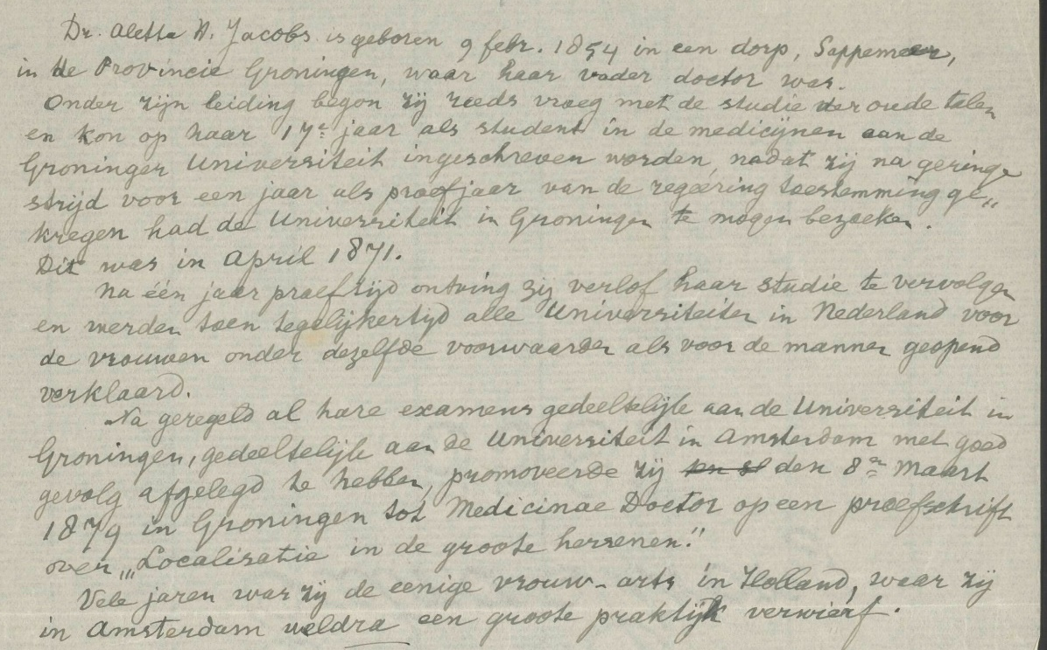

- Vraag: gebruik bron 3.

In de Canon van Nederland staat het volgende over Aletta Jacobs: ‘Ze wil medicijnen studeren. Thorbecke schrijft aan haar vader terug dat dat akkoord is. Het is dus te danken aan een meisje van zeventien dat de universiteiten in Nederland voor vrouwen worden opengesteld.’

Onderstreep in de bron de woorden/zinsdelen/zinnen die laten zien dat Aletta Jacobs zichzelf zag als (1) de eerste vrouwelijk student en (2) een bron van inspiratie voor andere vrouwen.

Stap 3: Elizabeth Blackwell, de allereerste vrouwelijke arts
De allereerste gediplomeerde vrouwelijke arts was de Engels-Amerikaanse Elizabeth Blackwell.
Elizabeth Blackwell werd op 3 februari 1821 in Engeland geboren. Ze emigreerde met haar ouders naar de Verenigde Staten. Elizabeth wilde doctor in de geneeskunde worden. Ze werd op twaalf plekken afgewezen voordat ze in 1847 “met goedkeuring van de docenten en studenten” werd toegelaten tot de Universiteit van Genève, een kleine stad in de staat New York. In januari 1849 kreeg ze de graad van doctor. Daarmee was Elizabeth Blackwell de eerste vrouw ter wereld met een doctoraat in de geneeskunde.
Elizabeth Blackwell woonde tot 1869 in Amerika. Daarna vertrok ze naar Engeland waar ze hoogleraar werd aan de Medical School for Women in Londen. Ze publiceerde diverse boeken en stierf op 31 mei 1910 in Hastings.

Bron 4: Filmpje van de New-York Historical Society over de levensloop van Elisabeth Blackwell:
https://www.youtube.com/watch?v=9YLTF3H5-Fc

Bron 5: Fragment uit het dagboek van Elizabeth Blackwell van 9 november 1847, als ze aan haar studie begint op de Universiteit van Genève (New York).
Genève: 9 november 1847. Ik had aanvankelijk geen idee tot hoeveel commotie mijn verschijning als geneeskundestudent in het stadje leidde. Ik had eerst niet door dat de vrouw van een dokter met wie ik aan tafel zat elke communicatie met mij vermeed, dat terwijl ik van en naar de universiteit liep, de dames stopten en naar me staarden, alsof ze een vreemd dier zagen. Ik kwam er later achter dat ik de fatsoensnormen zo had overtreden dat de theorie was dat ik ofwel een slechte vrouw was, wier bedoelingen geleidelijk aan duidelijk zouden worden, ofwel dat ik krankzinnig was en dat die waanzin spoedig tot uitbarsting zou komen. Ik voelde de onvriendelijkheid van de mensen, zonder me bewust te zijn van de roddels, en daarom haastte ik me dagelijks naar mijn universiteit als een veilig toevluchtsoord. Als ik de grote deuren achter me dichttrok, wist ik dat ik alle onvriendelijke kritiek buitensloot. Al snel voelde ik me prima thuis tussen mijn medestudenten.

- Vraag: gebruik bron 4 en bron 5.
Welke obstakels kwam Elizabeth Blackwell tegen terwijl ze probeerde arts te worden?

Stap 4. De andere Aletta’s

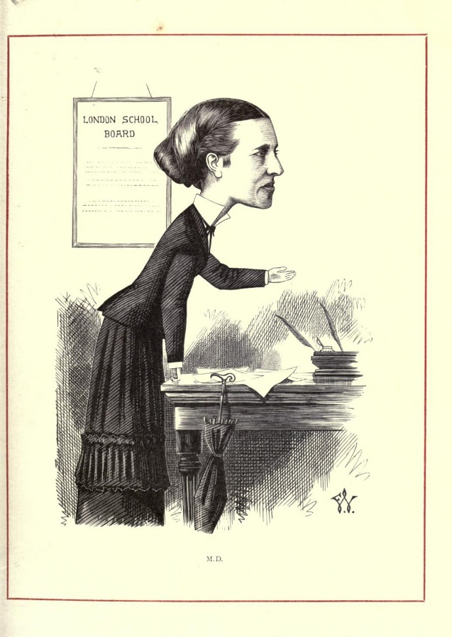
Bron: Elizabeth Garrett Anderson in, Cartoon portraits and biographical sketches of men of the day, by Frederick Waddy, Publisher London, Tinsley brothers, 1873, blz. 29.

Je vormt met 4 leerlingen een expert-groep. Binnen de groep buigt elk leerling zich over een vrouwelijke arts:
  - Aletta Jacobs (Nederland)
  - Elisabeth Garrett Anderson (Engeland)
  - Isala van Diest (België)
  - Madeleine Brès (Frankrijk)
Je leest de informatie over ´jouw´ arts: (1) de tijdbalk met haar levensloop; (2) de wetgeving in het land waar ze woont; (3) uitspraken over haar traject om te gaan studeren
Je vult voor jouw persoon de tabel ‘Voorbeelden van vrouwelijke artsen’ in.

Als iedereen de tabel heeft ingevuld, wissel je informatie uit over de vier vrouwelijke artsen. Samen bespreek je vervolgens de volgende vragen:
- Welke overeenkomsten zijn er in de levensloop van deze vrouwen?
- Waarin verschilt de levensloop van deze vrouwen?
- Welke overeenkomsten zie je in de ontwikkeling van nationale wetten?
- Welke verschillen zie je in de ontwikkeling van nationale wetten?

Tot slot geef je een goed beargumenteerd antwoord op de hoofdvraag:

Waren de eerste vrouwelijke artsen in de 19de eeuw uitzonderlijk getalenteerde doorzetters die de weg bereidden voor andere vrouwen of kregen ze meer mogelijkheden omdat de maatschappij waarin ze leefden veranderde?

België, Isala van Diest (1842-1916)

Tijdlijn Isala van Diest | Tijdlijn België
1842: wordt geboren in Leuven. Ze is het vierde kind uit een gezin van zeven. Vader Pierre Joseph van Diest is stadschirurgijn en verloskundige, moeder Elisabeth Génie is actief in diverse feministische organisaties. Isala en haar zussen worden op dezelfde ruimdenkende manier als hun broer opgevoed.  Datum onbekend: Isala gaat naar Bern in Duitsland om de bovenbouw van de middelbare school te volgen.  1873: Isala wil zich aan de medische faculteit van de universiteit van Leuven inschrijven. Ze krijgt steun van verschillende hoogleraren maar de rector Monseigneur Namèche wijst haar af. Ze mag wel als toehoorder lessen fysiologie en verloskunde volgen maar dat weigert ze.  Datum onbekend: studeert in Duitsland Latijn, wiskunde en Duits.  April 1874: Isala vertrekt naar Bern om aan een studie natuurwetenschap te beginnen.  1876: rondt haar studie af met een proefschrift over een plant als geneesmiddel.  18 mei 1879: Isala wordt doctor in de genees- en verloskunde met een proefschrift in hygiëne in gevangenissen. Ze mag in België niet als arts aan de slag.  1880: gaat werken in het New Hospital for Women in Engeland  1881: is actief bij Le Refuge (in Elsene), een toevluchtsoord voor prostitués. Ze is ook lid van de Société de moralité publique die vrouwen helpt om de prostitutie te verlaten. Isala verzorgt de vrouwen.  1882: legt voor de Centrale Examencommissie in België met succes de examens af van het derde doctoraatsjaar in de geneeskunde  24 november 1884: krijgt na een geslaagde proef bij Koninklijk besluit toestemming om in België als doctor in de genees-, heel- en verloskunde te werken. Isala mag officieel praktiseren.  1886: start haar eigen praktijk in Brussel  1892: richt de Belgische Liga voor Vrouwenrechten op.  1902: stopt als arts vanwege problemen met haar ogen.  6 februari 1916: Isala overlijdt. | 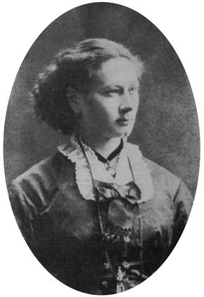  1864: Isabelle Gatti de Gamond sticht de eerste lager-middelbare school voor vrouwen in Brussel maar het biedt geen voorbereiding op universitaire studies  1875: Pleidooi in het Parlement van de liberale oud-minister E. Pirmez om vrouwen tot de medische praktijk toe te laten.  20 mei 1876: artikel 43 van de wet bepaalt dat alleen het parlement kan beslissen aan welke voorwaarden vrouwen moeten voldoen om taken in de geneeskunde uit te voeren.  12 mei 1880: vrouwen worden tot de universitaire studie toegelaten en mogen examens afleggen.  15 juni 1881: een nieuwe wet reglementeert het openbare middelbare onderwijs; Isabelle Gatti de Gamond richt hogere middelbare afdelingen in meisjesscholen in.  1884: de eerste vrouwelijke arts krijgt bij koninklijk besluit toestemming haar beroep in België uit te oefenen  10 april 1890: de wet op de toekenning van de academische graden geeft vrouwen definitief toegang tot het beroep van arts of apotheker.  1892: Isabella Gatti de Gamond biedt pre-universitaire cursussen in wiskunde, Grieks en Latijn aan.  1907: in Gent begint een privé atheneum voor meisjes.  1913: verschillende katholieke instellingen bereiden hun vrouwelijke leerlingen voor op de universiteit  1920: vrouwen worden toegelaten tot de medische faculteit van de universiteit van Leuven.

Theodore Stanton, The Woman Question In Europe. A series of original essays. G. P. Putnam's sons, New York, 1884, blz. 364-373. Aan het begin van het hoofdstuk over Isala van Diest citeert Theodore Stanton een brief die hij van Isala van Diest ontving:
“Ik besloot geneeskunde te studeren als een middel om hun harten voor me te openen, en om hen aan te sporen hun apathie af te werpen, elkaar te helpen, en de rechten op te eisen die hen toebehoren. Mijn inspanningen zijn zeer beperkt, de strijd is nog maar net begonnen, en ik zal waarschijnlijk het einde niet meemaken. Maar als het mij slechts toegestaan is om de kwestie in elk land aan de orde te stellen, en vooral in mijn geboorteland, waar de tegenkrachten die vrouwen onderwerpen zo sterk zijn, zal ik gelukkig sterven, zeker van de triomf van onze zaak in de niet al te verre toekomst.”
Stanton voegt daar aan toe:
“Juffrouw Van Diest is de eerste en enige vrouwelijke arts in België. Maar zij kan de autorisatie die haar in staat stelt om te praktiseren niet verkrijgen. “Ik vrees dat ik de strijd binnenkort zal moeten opgeven,” schreef ze me onlangs, “en naar Frankrijk, Engeland of Holland ga, tenzij ik de vruchten van al mijn inspanningen wil verliezen.”

Frankrijk, Madeleine Brès (1842-1925)
Tijdlijn Madeleine Brès Gebelin | Tijdlijn Frankrijk
November 1842: geboren in Bouillargues, een klein dorp in de buurt van Nîmes. Als dochter van een wagenmaker gaat ze graag met hem mee tijdens zijn werk in het ziekenhuis van Nîmes. Nonnen geven haar eenvoudige taken in het ziekenhuis.  1857: trouwt met Adrien-Stéphane Brès, koetsier.  1866: bezoekt Charles Adolphe Würtz, de decaan van de faculteit geneeskunde in Parijs, om zijn toestemming te vragen voor haar inschrijving. Würtz stelt voorwaarden: eerst moet ze een baccalaureaat in de Letteren halen.  24 oktober 1868: Adrien-Stéphane geeft zijn vrouw toestemming om te studeren. Ze haalt 2 graden in de Letteren, dankzij de steun van de barones James de Rothschild.  1869: Decaan Würtz geeft toch geen toestemming voor een inschrijving aan de universiteit. Madeleine Brès stuurt een brief naar de Minister van Openbaar Onderwijs, Victor Duruy; de brief wordt besproken in de ministerraad. Toevallig is Keizerin Eugénie daarbij aanwezig.  1869: Madeleine Brès wordt alsnog ingeschreven aan de medische faculteit. Ze is op dat moment 26 jaar. Ze wordt gesteund door haar begeleider, professor Broca, maar niet door de nieuwe rector.  September 1870 tot juli 1871: Madeleine moet haar stage afbreken vanwege de Frans-Pruisische oorlog en de Commune van Parijs. Ze gaat als tijdelijke arts-stagiaire aan het werk in het ziekenhuis La Pitié-Salpêtrière.  December 1871: Ondanks de steun van professor Broca en diverse protesten en petities weigert het hoofd van de openbare ziekenhuizen haar te laten deelnemen aan de examens.  De man van Madeleine overlijdt, ze heeft drie kinderen.  3 juni 1875: verdedigt haar thesis over borst en borstvoeding. Ze is nu officieel arts, ze opent een praktijk en ze geeft les over hygiëne aan directrices van Parijse kleuterscholen. Ze schrijft artikelen en boeken.  1891: Madeleine gaat naar Zwitserland in opdracht van de overheid om kindercrèches te bestuderen.  1893: de eerste kindercrèche in Frankrijk wordt geopend. Madeleine wordt blind en moet met haar beroep stoppen  30 november 1925: ze overlijdt in Parijs, arm en vergeten. | 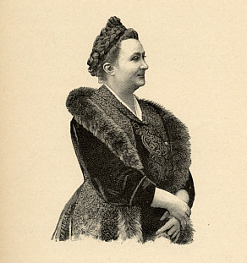  19 april 1755: wet aangenomen die bepaalt dat vrouwen geen diploma als tandarts of chirurg kunnen krijgen, met uitzondering van verloskunde.  10 maart 1803: Niemand mag chirurg, arts of tandarts worden zonder examen af te leggen bij 1 van de 6 geneeskunde faculteiten.  1808: meisjes en vrouwen mogen niet naar de bovenbouw van de middelbare school  In 1861: Julie Daubié is de eerste vrouw die haar eindexamen haalt; als vrije kandidaat van 37 jaar. De bovenbouw van de middelbare school is nog steeds niet toegankelijk voor vrouwen. De universiteit van Parijs weigert vrouwen toestemming te geven om te studeren. In Lyon mag het wel.  1868: Mary Putnam werd als eerste vrouw toegelaten tot de École de Médicine van Parijs.  1881: de wet van Camille Sée staat de oprichting toe van seculiere openbare middelbare scholen voor jonge meisjes. Deze middelbare scholen zijn duur en bereiden niet voor op het eindexamen: weinig wiskunde, geen Grieks en Latijn.  1924: Standaardisatie van schoolprogramma's voor mannen en vrouwen en invoering van één middelbare schoolexamen (baccalaureaat) voor iedereen.

In 1895 geeft Madeleine Brès in een Frans medische tijdschrift een interview over haar studie en carrière. Ze zegt het volgende:
“Ik kan niet zeggen of ik mijn medische carrière te danken heeft aan mijn goede contacten met mijn medische collega’s, of als het niet eerder zo was het resultaat van mijn wilskracht verenigd met roeping.”
“Toch had ik de ambitie om al diploma’s te halen, inclusief de interne stage. Hiervoor heb ik een verzoek gestuurd naar de Assistance Publique om tot de examens te worden toegelaten, eerst voor de externe studie, daarna voor de interne studie. De directeur van de administratie (Blondel) weigerde mij te accepteren, heel respectueus antwoordde hij: ‘Als het maar om u persoonlijk zou gaan, geloof ik dat de gevraagde toestemming waarschijnlijk zou zijn ingewilligd. Maar de Raad heeft begrepen dat de vraag gevolgen in de toekomst zal hebben. De Raad heeft tot zijn spijt deze innovatieve stap moeten stoppen die uw toegang zou betekenen.’”
“Sindsdien zijn we liberaler geworden, en hebben we ook vrouwelijke externen in de geneeskunde en zelfs vrouwelijke stagiaires gehad; want het is waar dat goede ideeën altijd werkelijkheid worden.”

Engeland, Elisabeth Garrett Anderson (1836-1917)
Tijdlijn Elizabeth Garrett Anderson | Tijdlijn Engeland
1836: geboren in het Londense Whitechapel. Haar vader is een welvarende pandjesbaas.  1859: betrokken bij de Langham Place Circle, een groep vrouwen die hoger onderwijs en werkgelegenheid voor vrouwen promoten. Ze ontmoet Elizabeth Blackwell en beslist medicijnen te gaan studeren.  1860: krijgt geen toegang tot medische scholen. Ze schrijft zich in voor de verpleegschool in het Middlesex Hospital.  1865: behaalt een licentiaat van de Society of Apothecaries en wordt daarmee de eerste vrouw die zich op de Britse eilanden kwalificeerde voor geneeskunde.  1866: richt haar eigen apothekerspraktijk op, St Mary’s Dispensary for Mothers and Children.  1868: stuurt een brief naar de École de Médecine in Parijs om zich daar in te schrijven.  1870: verdedigt haar proefschrift aan de École de Médecine in Parijs en wordt officieel arts.  1871: trouwt met James Skelton Anderson, met wie ze drie kinderen kreeg. wordt benoemd tot arts in het East London Hospital for Children.  1872: medeoprichter van het New Hospital for Women in Londen. Werd het eerste vrouwelijke lid van de British Medical Association.  1874: helpt bij de oprichting van de London School of Medicine for Women, de eerste onderwijsinstelling die vrouwen opleidt en diplomeert.  Doceert 22 jaar lang geneeskunde aan de London School of Medicine for Women  1883: wordt decaan.  1908: trekt zich terug in Aldeburgh, benoemd tot burgemeester (de eerste vrouwelijke burgemeester in Engeland).  1917: overlijdt op 81-jarige leeftijd. | 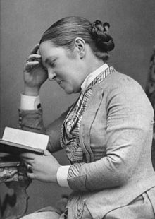  1850: Frances Mary Buss richt de North London Collegiate School, de eerste school in Groot-Brittannië die meisjes hetzelfde onderwijs biedt als jongens.  1862: Frances Power Cobbs dient een petitie in voor de toegang van vrouwen tot een universitaire diploma.  1865: de Society of Apothecaries sluit de examens voor iedereen die niet was ingeschreven aan een medische school (in feite alle vrouwen).  1865-66: er wordt een nationaal netwerk van vrouwenkiesrechtverenigingen gevormd en de eerste petitie voor vrouwenkiesrecht wordt bij het parlement ingediend.  1868: vrouwen mogen voor het eerst het 'speciale examen' afleggen aan de universiteit van Londen, vrouwen krijgen voor de eerste keer toegang tot universitair onderwijs.  1876: Medical Act staat Britse universiteiten toe om vrouwen in medische studies te accepteren.  1877: het Royal Free Hospital is het eerste academische ziekenhuis waar vrouwen een formele klinische opleiding kunnen volgen.  1878: vrouwen mogen bij de Universiteit van London examen doen op dezelfde voorwaarden als mannen.

In mei 1864 schrijft Elizabeth Garrett Anderson een brief aan Sir Thomas Watson, de president van het Royal College of Physicians, de Koninklijke Academie van Artsen. Ze vraagt of ze zich voor een studie aan de Koninklijke Academie mag inschrijven.
“Ik ben ingeschreven als student geneeskunde aan de Apothekerszaal, waar ik ook geslaagd ben voor het voorbereidend examen in de kunsten en het eerste professionele examen voor de licentie. Ik kan alle benodigde studiecertificaten overleggen van erkende leraren in erkende medische scholen. Ik vertrouw erop dat u mij niet kwalijk neemt als ik, naast deze details, mijn bijzondere redenen als vrouw vermeld, omdat ik graag kandidaat wil worden voor de licentie van het College. Bij mijn pogingen om het beroep van geneeskunde open te stellen voor vrouwen, heb ik vooral niet willen bijdragen aan het verlagen van de standaard van het voorbereidende of professionele onderwijs.”
In het boek over vrouwen dat Theodore Stanton in 1884 uitgaf, liet hij de meeste hoofdstukken door vrouwen schrijven. Het hoofdstuk over Engeland werd geschreven door Frances Elizabeth Hogan, een arts uit Wales, geschreven. Zij was de eerste vrouw uit Groot-Brittannië die in 1870 een doctoraat in de geneeskunde kreeg van een universiteit in Europa. Over Elizabeth Garrett Anderson schreef ze:
“De belangrijke prestatie van het behalen van een erkend Engels diploma, hoewel van de laagste soort, kostte mevrouw (nu Dr.) Garrett-Anderson meer tijd, geld, doorzettingsvermogen en geduld dan nodig zou zijn geweest voor een man om de hoogste eer in zijn beroep te behalen. Geen enkele school in Groot-Brittannië wilde haar als student toelaten. Ze moest enkele van haar lessen en ziekenhuispraktijk volgen als leerling-verloskundige, of als verpleegster, slechts gedoogd op de afdelingen; en bij één gelegenheid werd ze ontslagen omdat haar antwoorden op klinische vragen aan de klas te goed waren en de studenten in opstand kwamen. In andere vakken betaalde ze een klein fortuin aan kosten voor privéonderwijs van erkende docenten aan medische scholen. Alleen op deze manier kon ze de certificaten verkrijgen die technisch noodzakelijk waren om te voldoen aan de eisen van de Society of Apothecaries, het enige medische licentieorgaan in Groot-Brittannië, dat zich door zijn charter verhinderd zag vrouwen op grond van geslacht te onderzoeken, en dat dus, hoewel onwillig, uiteindelijk gedwongen was haar erdoor te laten. Zodra ze eenmaal in het Medisch Register stond, verloor ze geen tijd met het opzetten van een praktijk in Londen. In de zomer van 1866 werd een openbare apotheek voor vrouwen en kinderen geopend, met als doel, zoals vermeld in het eerste jaarverslag van het comité, arme vrouwen de mogelijkheid te bieden om medisch advies te krijgen van een gekwalificeerde vrouw. Deze apotheek stond de eerste vier jaar volledig onder medische controle van Dr. Garrett-Anderson. Daarna kwam er een andere gekwalificeerde vrouwelijke arts.”
Tijdlijn Aletta Jacobs | Tijdlijn Nederland
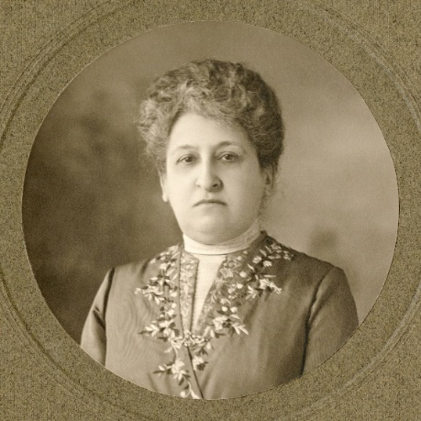  9 februari 1854: Aletta Jacobs wordt geboren in Sappemeer in Groningen. Ze groeit op in een vrijzinnig joods gezin met 11 kinderen. Vader Abraham Jacobs is huisarts en moeder Anna de Jongh zorgt voor het huishouden en het gezin. Vader neemt Aletta soms mee naar zijn patiënten.  1870: behaalt diploma van leerling-apotheker.  1870: eerste Nederlandse vrouw die als toehoorder wordt toegelaten tot de Hogere Burgerschool (HBS) in Sappemeer.  1871-1878: studie geneeskunde in Groningen en Amsterdam.  1878: slaagt voor het artsexamen en is daarmee de eerste vrouwelijke arts van Nederland.  1879: promoveert in Groningen. Maakt een studiereis naar Engeland.  September 1879: huisarts in Amsterdam.  1881: oprichting Nieuw-Malthusiaansche Bond. Aletta is medeoprichtster en lid van deze bond die zich inzette voor een verantwoorde geboortebeperking.  1883: op 22 maart 1883 stuurt ze een brief met het verzoek om als belastingbetalende ingezetene van Nederland op de kieslijst geplaatst te worden. Het antwoord was afwijzend.  1884: vrij huwelijk met Carel Victor Gerritsen (1850-1905).  1895: presidente van de afdeling Amsterdam van de Vereeniging voor Vrouwenkiesrecht.  1903: presidente van de Vereeniging voor Vrouwenkiesrecht (VVK).  1904: einde praktijk.  1904/05: met Carel Gerritsen naar Amerika.  1905: Carel Gerritsen overlijdt op 5 juli.  1906: met Carrie Chapman Catt in Boedapest.  1911-1912: wereldreis met Carrie Chapman Catt.  1922: op 5 juli voor het eerst naar de stembus.  1925: conferentie over geboortebeperking in New York.  10 augustus 1929: Aletta Jacobs overlijdt. | 1799: voor het eerst een minister van onderwijs.  1801: eerste nationale onderwijswet. Alle gemeenten moeten voorzien in behoorlijk onderwijs. Lezen, schrijven en rekenen zijn verplichte vakken.  1803: tweede Nationale onderwijswet. Reglement voor het openbaar lager onderwijs, regels voor het afnemen van examens.  1806: derde nationale schoolwet, modernisering van het onderwijs en controle door de overheid. Alle scholen, privé en openbaar, vallen onder de schoolwet. Klassikaal onderwijs wordt ingevoerd.  1815: koninklijk besluit zorgt voor een nieuwe regeling voor het hoger onderwijs. Er zijn 3 universiteiten (Leiden/Groningen/Utrecht) gericht op het onderwijs van mannen.  1848: grondwetswijziging zorgt voor vrijheid van onderwijs.  1857: onderwijswet regelt dat uitsluitend het openbaar onderwijs wordt gesubsidieerd. Het onderwijs moet neutraal zijn.  1863: wet op het middelbaar onderwijs. Naast de HBS (Hogere Burgerschool) komen er ook landbouwscholen en een school voor ingenieurs. Geen toelating tot de HBS voor meisjes. Mogelijkheid om aparte middelbare scholen voor meisjes te stichten. Latijnse scholen en gymnasia blijven de enige voorbereidingsscholen voor de universiteit.  1871: vrouwen mogen zich bij een universitaire studie inschrijven.  1874: kinderwetje van Van Houten.  1876: eerste wet op het hoger onderwijs. De wet handhaafde het gymnasium als dé vooropleiding tot de universiteit. Het eindexamen gaf een getuigschrift van bekwaamheid tot het volgen van een universitaire studie.  1880: oprichting van de Vrije Universiteit te Amsterdam, waar het onderwijs op gereformeerde grondslag werd gegeven. Bijzondere gymnasia kwamen er ook.  1900-1901: leerplicht voor kinderen van 6 tot 12 jaar.  1901: erkenning van het bijzonder hoger onderwijs.  1920: gelijkstelling openbaar en confessioneel onderwijs.

In de inleiding van haar autobiografie schrijft Aletta Jacobs:
“Een volledig relaas van alles wat ik heb beleefd en ondervonden, heb ik niet willen geven. In dat geval zou het boek veel te omvangrijk zijn geworden. Toch kan er uit blijken hoeveel teleurstelling, tegenwerking en zelfs verdachtmaking mijn deel zijn geweest, maar tegelijk hoe ik steeds in de moeilijkste tijden steun en vriendschap en liefde heb mogen ondervinden van hoogstaande mannen en vrouwen. Daardoor is althans het bekende gezegde: ‘pioniers moeten te gronde gaan’, aan mij gelukkig niet bewaarheid.”
In het hoofdstuk over haar jeugd, schrijft Aletta Jacobs over haar vroege wens om arts te worden:
“Van mijn zesde jaar af heb ik steeds met de meest mogelijke beslistheid verklaard, dat ik, net als Pa en Julius, dokter wou worden. Geen ogenblik is toen of later de gedachte bij mij opgekomen, dat dit voor een meisje moeilijk zou gaan. Hoe kon dat ook? Thuis werd immers tussen jongens en meisjes generlei verschil gemaakt.”

Tabel. Voorbeelden van vrouwelijke artsen in de tweede helft van de 19e eeuw

 | Aletta Jacobs | Elizabeth Garrett Anderson | Isala van Diest | Madeleine Brès
Nationaliteit

Sociaaleconomische achtergrond

Soort opvoeding

Inspiratiebron om te gaan studeren

Steun om te studeren

Verloop Eindexamen

Verloop studie op de universiteit

Leeftijd arts-certificaat

Thema proefschrift

Vervolg Tabel. Voorbeelden van vrouwelijke artsen in de tweede helft van de 19e eeuw

Patiënten in de praktijk

Maatschappelijk en politieke activiteiten

Maatschappelijke doelen

Middelbare school in de wet

Eindexamen in de wet

Inschrijving medische studie in de wet

Invloed (jouw) vrouw op de verandering in de wet

Jouw eigen omschrijving van haar levensloop (*)

(*) Met wie zou jij de vrouw die je onderzoekt vergelijken: met een Griekse heldin die alles wat ze heeft bereikt, aan zichzelf te danken heeft? Met een heldin uit de Middeleeuwen die innerlijke obstakels overwint? Met een heldin uit de Verlichting die zich niks aantrekt van bestaande normen om haar doe te bereiken? Of met een heldin à la Napoléon die een hele groep vooruit helpt?

‘Een uit velen’ is een knipoog naar een door Aletta geschreven verhaal over een dienstmeisje dat zwanger van haar baas werd en daarna in diepe armoede leefde. https://collectie.atria.nl/viewer/467777?back=/archives/item/440072-papers-aletta-henriette-jacobs-1871-1974?anchor=file_467777&open=custom_bottom_Archives#page=1&viewer=picture&o=custom_bottom_Archives&n=0&q=
Haryett Fontanges, Les femmes docteurs en médecine dans tous les pays, Paris, Alliance coopérative du livre, 1901, 288 blz. Er zijn andere, vergelijkbare studies, bijvoorbeeld Mélanie Lipinska Femmes médecins depuis l’Antiquité jusqu’à nos jours, Paris, Librairie Jacques & Co, 1900 en Caroline Schultze, La femme-médecin au XIXème siècle, Paris, Librairie Ollier-Henry, 1888.
Hector Treub, De vrouw en de studie, in: Hector Treub en C. Winkler, De vrouw en de Studie, voordrachten en debatten, De erven F. Bohn, 1898, blz. 30. Hector Treub was hoogleraar verloskunde in Leiden en later in Amsterdam. Hij was een voorstander van studerende vrouwen.
C. Winkler, De vrouw en de studie te midden der vrouwenbeweging, in: Hector Treub en C. Winkler, De vrouw en de Studie, voordrachten en debatten, De erven F. Bohn, 1898, blz. 31. Cornelis Winkler was de eerste hoogleraar psychiatrie en Neurologie in Nederland. Hij was een uitgesproken anti-feminist.
https://www.delpher.nl/nl/kranten/view?coll=ddd&query=jacobs&cql%5B%5D=%28date+_gte_+%2214-09-1879%22%29&cql%5B%5D=%28date+_lte_+%2214-09-1879%22%29&redirect=true&sortfield=date&identifier=ddd:010101208:mpeg21:a0012&resultsidentifier=ddd:010101208:mpeg21:a0012&rowid=2
https://atria.nl/aletta-jacobs/archief-van-aletta-jacobs-erkend-als-unesco-erfgoed/
https://www.nationaalarchief.nl/onderzoeken/archief/2.04.08/invnr/663B/file/NL-HaNA_2.04.08_663B_01
https://www.nationaalarchief.nl/onderzoeken/archief/2.04.26.02/invnr/159B/file/NL-HaNA_2.04.26.02_159B_01
Atria, Archief van Aletta Jacobs, Manuscripten en publicaties, 418, Levensbeschrijving, incompleet, Nederlands. https://collectie.atria.nl/viewer/475678?back=/archives/item/440072-papers-aletta-henriette-jacobs-1871-1974?anchor=file_475678&open=custom_bottom_Archives#page=1&viewer=picture&o=download&n=0&q=
https://www.canonvannederland.nl/nl/alettajacobs
Dr. Elizabeth Blackwell, Pioneer work in opening the medical profession to women, autobiographical sketches, London, Longmans, green, and co. And new York, 1895, blz.70
De informatie in de tabel is gebaseerd op gegevens van de volgende websites: https://nl.wikipedia.org/wiki/Isala_Van_Diest; https://edl.laicite.be/docteur-van-diest-femme-medecin/;https://www.humanistischverbond.be/blog/787/eerste-vrouwelijke-arts-in-belgie-isala-van-diest-1842-1916/; https://rosavzw.be/nl/themas/rolmodellen/wetenschap-techniek/isala-van-diest. Zie ook de informatie over een tentoonstelling in Museum Leuven in 2011: https://faro.be/erfgoeddag/nieuws/isala-louise-twee-vrouwen-twee-verhalen ).
D. Keymolen, “Feminisme in België. De eerste vrouwelijke artsen (1873-1914)” in: Bijdragen en Mededelingen betreffende de Geschiedenis der Nederlanden. Deel 90. Martinus Nijhoff, Den Haag 1975.
Zie over dit debat en de argumenten die ter sprake kwamen: Keymolen, “Feminisme”, blz. 41 t/m 44.
https://rosavzw.be/nl/themas/rolmodellen/wetenschap-techniek/madeleine-br%C3%A8s; https://archive.org/details/BIUSante_21244/page/n19/mode/2up Dictionnaire biographique international des médecins et chirurgiens, publié sous la direction de Henry Garnoy, Paris, imprimerie de l'armorial français, 1903, blz. 17 t/m 19. https://gallica.bnf.fr/blog/03022021/madeleine-bres-premiere-femme-medecin?mode=desktop . https://www.medarus.org/Medecins/MedecinsTextes/bres_mad.htm
Natalie Pigeard Micault, Histoire de l’entrée des femmes en médecine, 2007 https://www.biusante.parisdescartes.fr/histoire/medica/presentations/entree-femmes-en-medecine.php
“La première doctoresse Française. Conversation avec Mme Madeleine Brès, docteur en médecine,” in La chronique médicale, 1er avril 1895, 2e année, numéro 7, blz. 193-196.
https://litfl.com/elizabeth-garrett-anderson/ ; https://history.rcplondon.ac.uk/blog/some-obscure-dark-corner-elizabeth-garrett-anderson-writes-rcp https://www.youtube.com/watch?v=oOqODntKLDQ Vrouwen demonstreren in Cambrigde om toegang tot de faculteit te krijgen. De Senaat moet beslissen. https://www.youtube.com/watch?v=f4DYVjS0wUk filmpje over Elizabeth Garrett Anderson https://www.youtube.com/watch?v=RjVTyi7YEMI tekenfilm over Elisabeth Garrett Anderson https://www.womenshistory.org/students-educators/digital-classroom-resources?type_1=All&tid=All&tid_1=All&page=5 extra informatie
https://www.london.ac.uk/sites/default/files/2019-06/LeadingWomenTimeline_Web.jpg; https://www.youtube.com/watch?v=oOqODntKLDQ over vrouwen en educatie in Cambridge University.
RCP archives, Reference MS109/26, 5 April 1864, https://history.rcplondon.ac.uk/blog/women-practising-physic. Het Royal College of Physicians werd in 1518 door koning Henry VIII opgericht.
https://en.wikipedia.org/wiki/Theodore_Stanton
Frances Elizabeth Hoggan, England, hoofdstuk 3, Women in medicine, blz.66/67.
Letterlijk overgenomen van ATRIA https://atria.nl/aletta-jacobs/jaartallen-aletta-jacobs/
https://www.onderwijsmuseum.nl/files/2015-06/1433850529_geschiedenis_van_het_onderwijs_versie_juni_2015_.pdf file:///C:/Users/n_c_l/Downloads/boek009gesc01_01.pdf
Aletta H. Jacobs, Inleiding, Herinneringen van Dr. Aletta H. Jacobs, Van Holkema & Warendorf, Amsterdam 1924.
Idem, blz. 5
Zie Jill Kerr Conway, When memory speaks, Reflections on autobiography, Knoff, 1998. Voor een recensie en eerste hoofdstuk: https://archive.nytimes.com/www.nytimes.com/books/98/04/19/reviews/980419.19mcdowet.html

